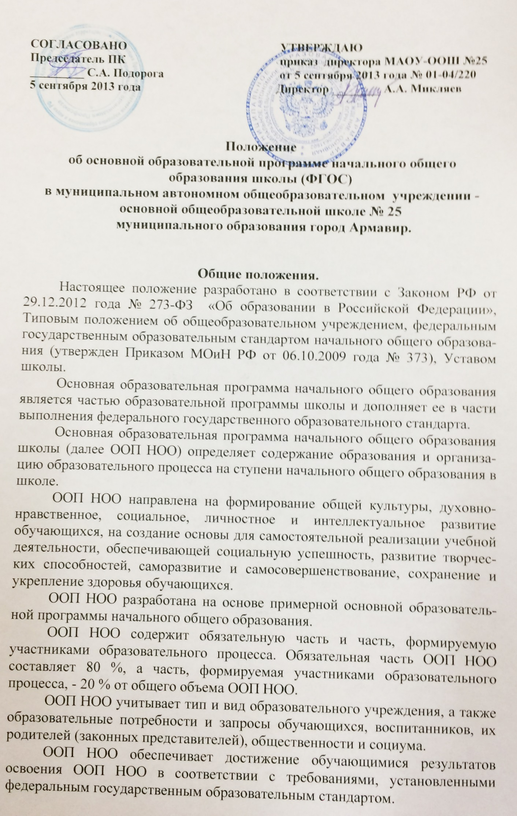

Положение

об основной образовательной программе начального общего образования школы (ФГОС)
- Общие положения.
- Положение об основной образовательной программе начального общего образования (ФГОС) (далее - Положение) разработано в соответствии с Федеральным законом от 29 декабря 2012 г. № 273-ФЗ «Об образовании в Российской Федерации», федеральным государственным образовательным стандартом начального общего образования (утвержден Приказом МОиН РФ от 06.10.2009 года № 373), Уставом школы.
- Основная образовательная программа начального общего образования является частью образовательной программы школы и дополняет ее в части выполнения федерального государственного образовательного стандарта.
- Основная образовательная программа начального общего образования школы (далее - ООП НОО) определяет содержание образования и организацию образовательного процесса на ступени начального общего образования в школе.
- ООП НОО направлена на формирование общей культуры, духовно - нравственное, социальное, личностное и интеллектуальное развитие обучающихся, на создание основы для самостоятельной реализации учебной деятельности, обеспечивающей социальную успешность, развитие творческих способностей, саморазвитие и самосовершенствование, сохранение и укрепление здоровья обучающихся.
- ООП НОО разработана на основе примерной основной образовательной программы начального общего образования.
- ООП НОО содержит обязательную часть и часть, формируемую участниками образовательного процесса. Обязательная часть ООП НОО составляет 80 %, а часть, формируемая участниками образовательного процесса, - 20 % от общего объема ООП НОО.
- ООП НОО учитывает тип и вид образовательного учреждения, а также образовательные потребности и запросы обучающихся, воспитанников, их родителей (законных представителей), общественности и социума.
- ООП НОО обеспечивает достижение обучающимися результатов освоения ООП НОО в соответствии с требованиями, установленными федеральным государственным образовательным стандартом.
- В соответствии с Федеральным законом «Об образовании в Российской Федерации» образовательная программа разрабатывается, утверждается и реализуется образовательным учреждением самостоятельно.
- Образовательная программа общеобразовательного учреждения
рассматривается педагогическим советом школы после обсуждения ее педагогическим коллективом и родительским сообществом и
утверждается директором.
- Структура Образовательной программы.
- Пояснительная записка.
- Планируемые результаты освоения обучающимися ООП НОО.
- Учебный план НОО.
- Программа формирования универсальных учебных действий.
- Программы отдельных учебных предметов, курсов.
- Программа духовно-нравственного развития, воспитания обучающихся на ступени НОО.
- Программа формирования культуры здорового и безопасного образа жизни.
- Система оценки достижения планируемых результатов освоения ООП НОО.
- Программа коррекционной работы
- Управление Образовательной программой.
Первый уровень структуры управления ООП НОО представлен коллегиальными органами управления: Советом школы и педагогическим советом. Решение данных органов является обязательным для всех педагогов, подразделений и руководителей школы.
Совет школы обеспечивает определение перспектив развития ООП НОО и способствует их реализации посредством объединения усилий учителей, учащихся и их родителей.

Педагогический совет:
- рассматривает ООП НОО и учебный план школы;
- рассматривает программы учебных дисциплин и курсов вариативного компонента учебного плана.

Директор школы:

- утверждает ООП НОО;
- утверждает учебный план школы на текущий учебный год;
- утверждает рабочие программы учебных предметов и курсов;
- утверждает программы внеурочной деятельности;
- обеспечивает стратегическое управление реализацией ООП НОО;
- обеспечивает планирование, контроль и анализ деятельности по достижению положительных результатов, определенных ООП НОО;
- создает необходимые организационно-педагогические и материальнотехнические условия для выполнения ООП НОО;
- ежегодно представляет публичный доклад о выполнении ООП, обеспечивает его размещение на сайте образовательного учреждения.

Заместители директора по УВР:
- обеспечивают разработку ООП НОО в соответствии с положением;
- организуют на основе ООП НОО образовательный процесс на ступени НОО;
- осуществляют контрольно-инспекционную деятельность и анализ выполнения учебных программ;
- обеспечивают итоговый анализ и корректировку ООП НОО;
- обеспечивают разработку программ дополнительного образования;
- осуществляют организацию занятий по программам дополнительного образования;
- обеспечивает контроль и анализ реализации программ дополнительного образования.

Заместитель директора по ВР:
- обеспечивает проектирование системы воспитательной работы в школе;
- осуществляет организацию воспитательной деятельности;
- обеспечивает контроль и анализ воспитательной работы.
Совещания при директоре повышают квалифицированность и конкретность управленческих решений, исключающих параллелизм в работе руководителей школы по управлению реализацией ООП НОО.
Методический совет координирует усилия различных подразделений школы по развитию научно-методического обеспечения ООП НОО.
Методический совет призван:
- обеспечить целостный анализ реализации ООП НОО;
- способствовать определению стратегических приоритетов ООП НОО;
- обеспечить разработку и корректировку ООП НОО;
- анализировать процесс и результаты внедрения комплексных нововведений в образовательный процесс;
- изучать деятельность методических объединений по реализации ООП
НОО.
Методические объединения способствуют совершенствованию методического обеспечения ООП НОО.
Методические объединения учителей осуществляют следующую работу:
- проводят проблемный анализ результатов образовательного процесса;
-вносят предложения по изменению содержания и структуры учебных предметов и учебно-методического обеспечения;
- проводят первоначальную экспертизу существенных изменений, вносимых преподавателями в учебные программы;
- рекомендует к использованию рабочие программы учебных предметов, курсов;
- разрабатывают методические рекомендации для учащихся и родителей по эффективному усвоению учебных программ.

